本文档用于说明在keil软件下进行芯片的烧录时，如何能够识别CPU，它能够帮助您了解和理解快速烧录调试的使用方法。

1. **Keil环境配置**
2. 将压缩包的两个 .FLM文件拷贝到keil软件安装目录的flash目录下，即**...\keil_v5\ARM\Flash** （**…**为您电脑的具体路径）。

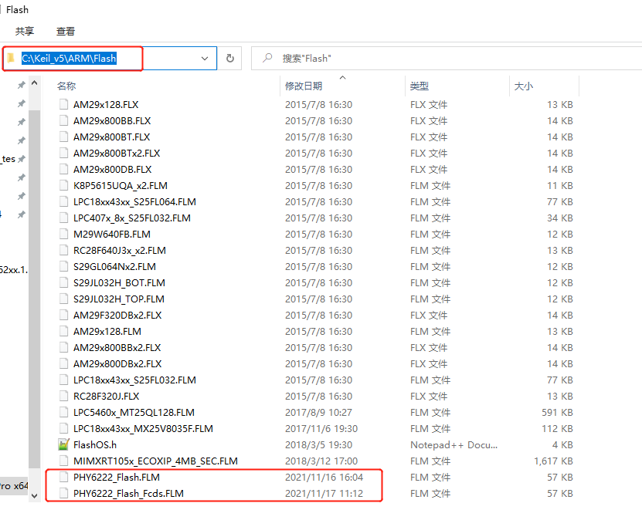

1. 拷贝完成后，打开keil软件，点击图标，进行设置Device 🡪ARM 🡪 ARM Cortex M0 🡪 ARMCM0。

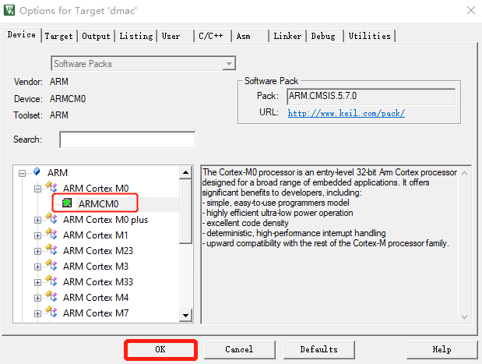

1. 使用keil烧录时，选择好ARMCM0 Device 后，点击图标，选择Utilities🡪Setting，按照如下图参考所示，然后进行更改地址、Add FLM等步骤，如果不擦除FCDS区，则选择PHY62xx KEEP FCDS，然后OK确定。

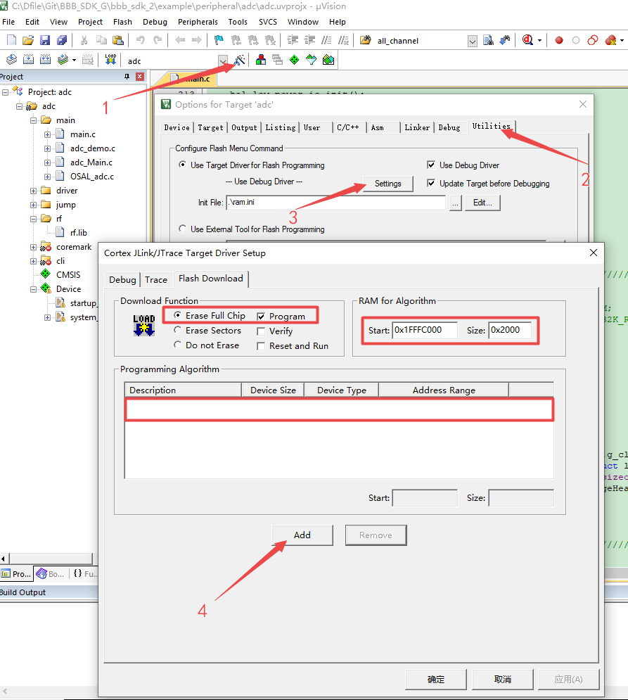

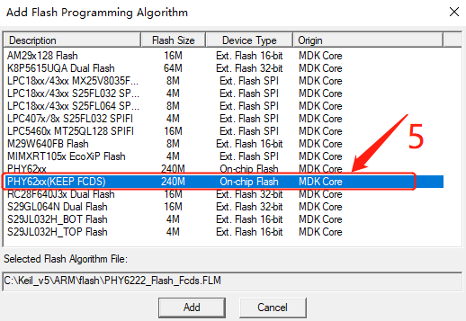

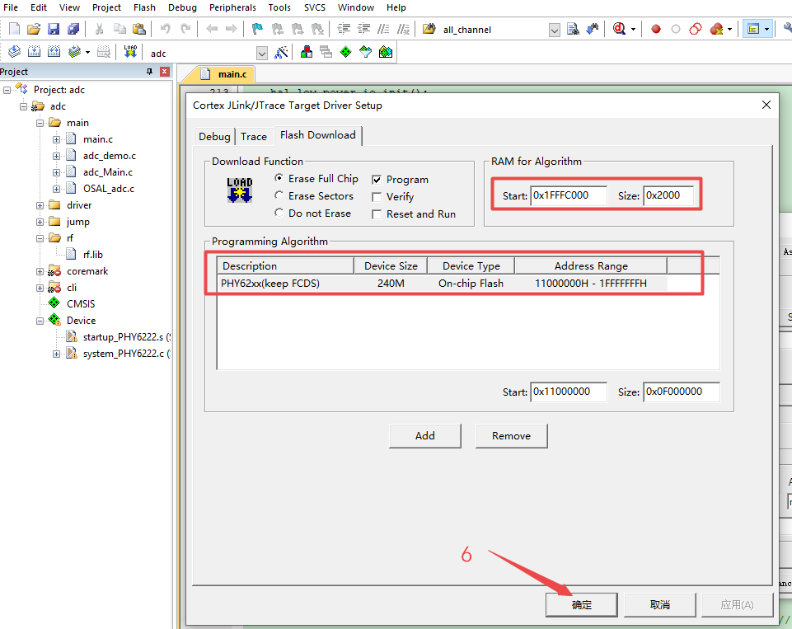

1. **JLink环境配置**
2. 烧录调试前，确保Debug设置为J-Link模式，并能查看到SW Device。

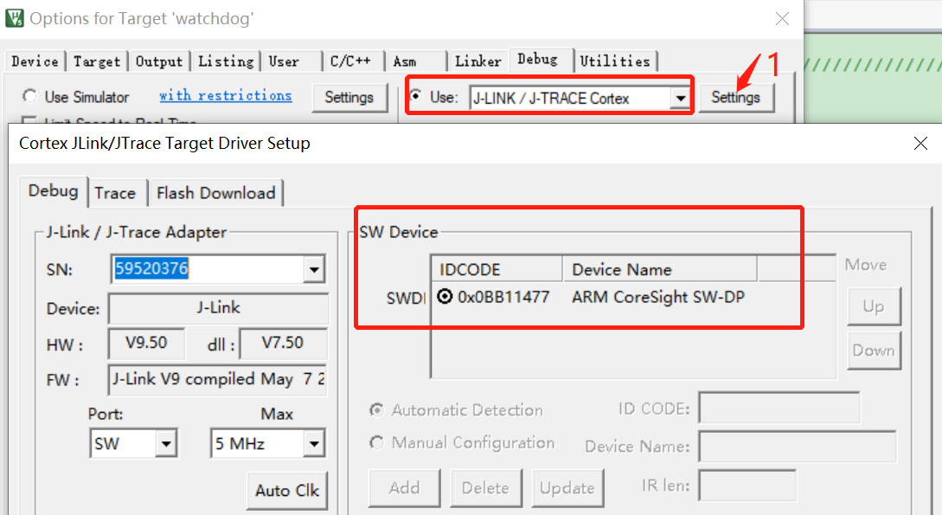

1. 进行keil环境下flash烧录，确定**板子处于烧录模式**，先后点击Erase、Download进行擦除烧写工作。

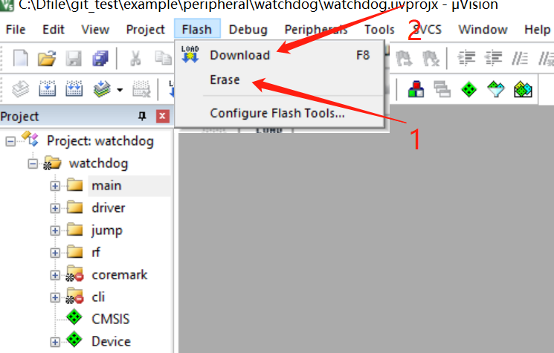

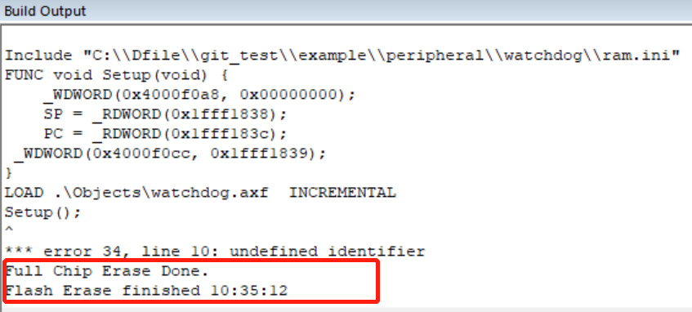 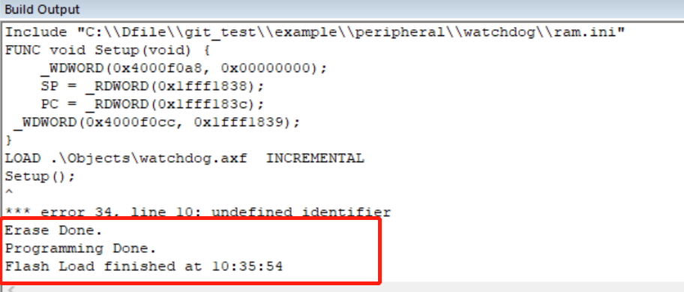

1. 板子调到运行模式，进行Debug调试。

